„Apokawixa” – oficjalny zwiastun filmu już w sieci

„Nie będzie żadnego jutra” mówi bohaterka „Apokawixy”. Razem z grupą przyjaciół przekonają się, że zanieczyszczona przez ludzi natura potrafi się zemścić… Epidemia zombie zaskoczy ich w najmniej oczekiwanym momencie – w środku epickiej imprezy. Film wejdzie do kin 7 października. Dziś prezentujemy oficjalny zwiastun i plakat filmu.
Zobacz zwiastun „Apokawixy”
Premiera produkcji TVN Warner Bros. Discovery w reżyserii Xawerego Żuławskiego na Festiwalu Polskich Filmów Fabularnych w Gdyni odbędzie się już we wtorek, 13 września. „Apokawixa” walczy o Złote Lwy w Konkursie Głównym festiwalu.
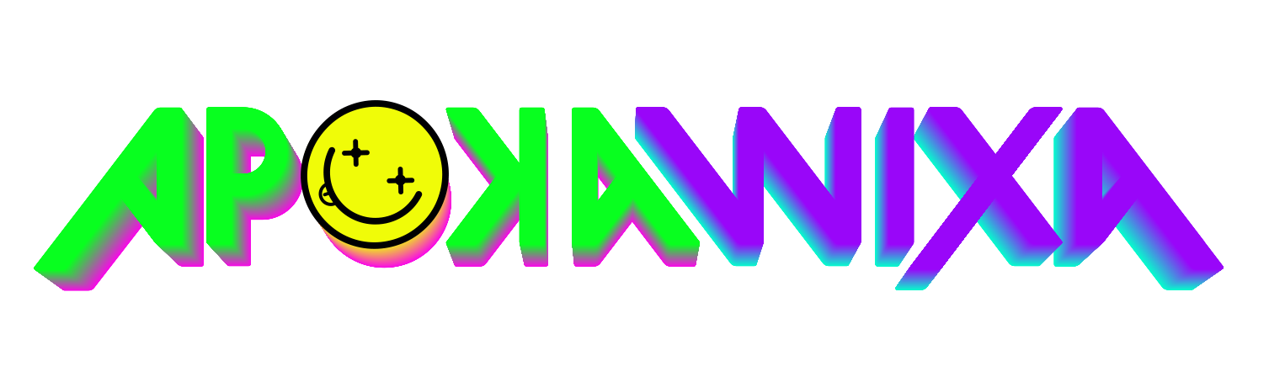
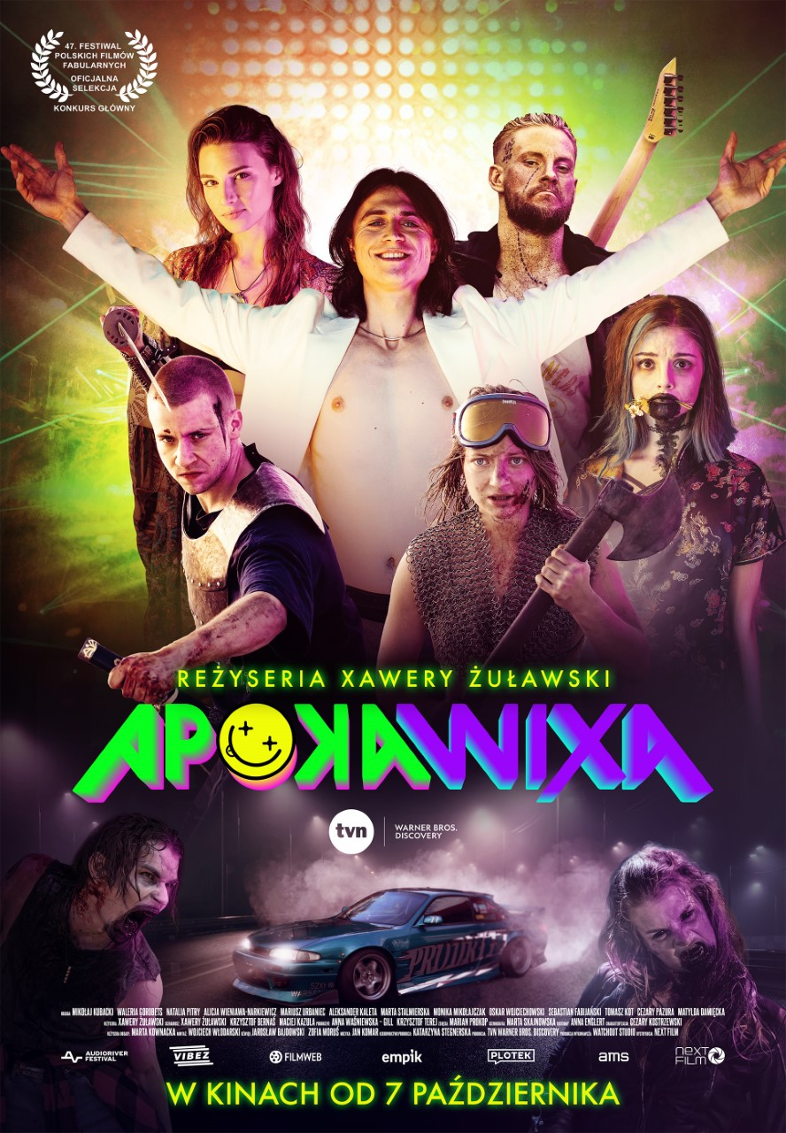
Nadchodzi

Czasem kac to nie najgorsze, co może ci się przydarzyć… „Apokawixa” to historia grupy maturzystów, którzy – zmęczeni kolejnymi lockdownami – postanawiają zorganizować nad morzem „melanż życia”. Mimo niepokojąco wysokiego stężenia sinic w Bałtyku i przypadków dziwnych zakażeń początkowo wszystko idzie normalnie – plaża, taniec, seks, picie, miłosne uniesienia i rozczarowania. Z minuty na minutę całość jednak zaczyna wymykać się spod kontroli. W środku imprezy wybucha epidemia zombie. Bohaterowie muszą walczyć o życie.

W filmie występują obiecujący aktorzy młodego pokolenia: Mikołaj Kubacki, Waleria Gorobets, Natalia Pitry, Alicja Wieniawa-Narkiewicz, Mariusz Urbaniec, Aleksander Kaleta, Mikołaj Matczak, Marta Stalmierska, Monika Mikołajczak, Oskar Wojciechowski. Partnerują im m.in.: Sebastian Fabijański, Tomasz Kot, Cezary Pazura i Matylda Damięcka.

***
APOKAWIXA
Premiera: 7.10.2022

Występują: Mikołaj Kubacki, Waleria Gorobets, Natalia Pitry, Alicja Wieniawa-Narkiewicz, Mariusz Urbaniec, Aleksander Kaleta, Mikołaj Matczak, Marta Stalmierska, Monika Mikołajczak, Oskar Wojciechowski, Sebastian Fabijański, Tomasz Kot, Cezary Pazura, Matylda Damięcka, Michał Karmowski, Jan Sobolewski, Konrad Eleryk

Reżyseria: Xawery Żuławski
Scenariusz: Xawery Żuławski, Krzysztof Bernaś i Maciej Kazula
Zdjęcia: Marian Prokop
Muzyka: Jan Komar, Mikołaj Majkusiak
Scenografia: Marta Skajnowska
Kostiumy: Anna Englert
Charakteryzacja: Cezary Kostrzewski
Dźwięk: Jarosław Bajdowski, Zofia Moruś
Montaż: Wojciech Włodarski
Reżyser castingu: Marta Kownacka
Producent: Anna Waśniewska – Gill, Krzysztof Terej
Produkcja: TVN Warner Bros. Discovery
Produkcja wykonawcza: Watchout Studio
Kierownik produkcji: Katarzyna Stegnerska
Dystrybucja w Polsce: Next Film

KONTAKT DLA MEDIÓW:
Joanna Jakubik
joanna.jakubik@next-film.pl
514 793 494

